**Compte rendu analyse réclamations Dina Forouzin**

**De :** dina [dina.forouzin@gmail.com]  
**Envoyé :** vendredi 29 janvier 2021 12:45

Par example, aujourd’hui avec Mme de Peyrolles ça pris beaucoup de temps juste pour le login.

C'est très difficile ajouter des documents dans le database documents.

**De :** dina [dina.forouzin@gmail.com]  
**Envoyé :** lundi 1 février 2021 17:09  
Bonjour,

Les problèmes de connexion sont plutôt liés à des jours ou heures.  Pour les stagiaires qui travaillent avec moi depuis longtemps c'est aussi liés à database documents. Je pense que le serveur n'est pas très performant. Plus il y a les documents sur database, moins c'est performant.

* Vérifier l’exécution des cron et les caches pouvant alourdir le serveur

Une autre chose que j'ai remarqué, c'est que certains stagiaires ne sont jamais déconnecté! A mon avis quand la page de quelqu'un est inactive depuis un moment il doit être déconnecté automatiquement. Cependant je vois maintenant à 17:02, Thomas Dupont qui était mon stagiaire il y a deux ans est en ligne depuis 17:35. Je ne trouve pas ça normale.

* Mettre en place la fermeture automatique après 60 minutes si ordinateur non éteint
* Mettre en place un cron qui vérifiera si ordinateur éteint puis fermeture automatique session

**De :** dina [dina.forouzin@gmail.com]  
**Envoyé :** jeudi 4 février 2021 11:13  
Bonjour Tessie,

Voici la capture d’écran de genre de problème que je rencontre pendant le cours. J'ai ajouté un liens dans database documents et quand j'ai voulu aller sur whitepaper j'ai eu ce message.

* Coïncidence avec le redémarrage de serveur (2 à 3min) pour maintenance.

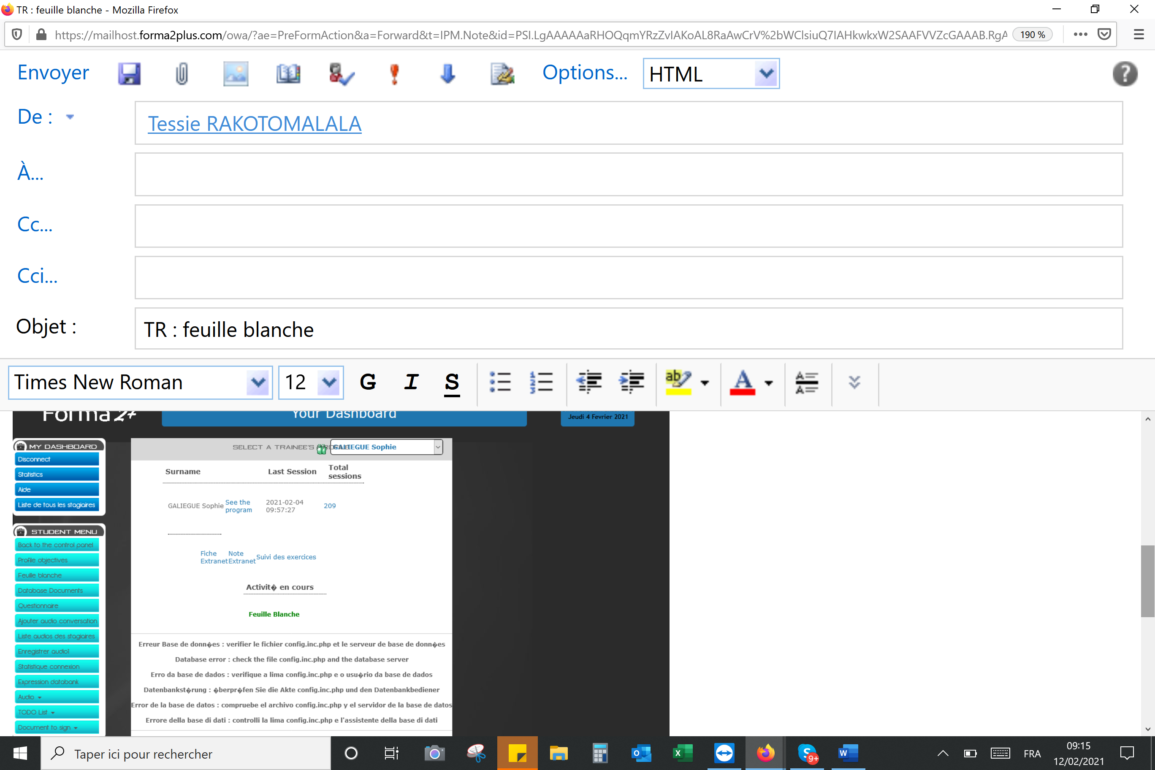

**De :** dina [dina.forouzin@gmail.com]  
**Envoyé :** jeudi 11 février 2021 12:07  
Vvoici un autre exemple que je rencontre parfois quand je copie-colle quelque chose sur white paper.

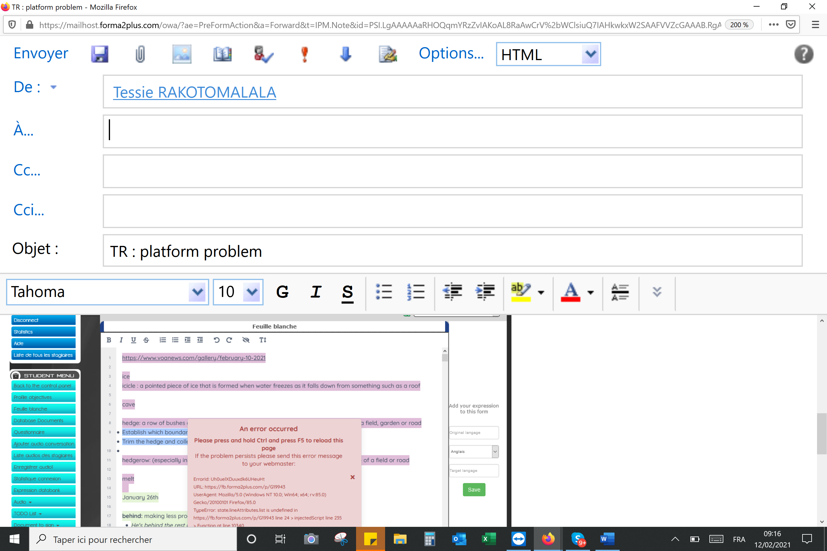

* Bug inconnu , Boris Alexandre travaille sur son analyse

Aujourd’hui j'avais cours avec Mme Porte à 8:00 et avec Mme Carrive Naudin à 11:00. Et ça pris à peu près  20 minutes pour chacune d'elle de connecter sur la plateforme.

* Vérifier l’exécution des cron à ces horaires et les caches pouvant alourdir le serveur
* Autre cause pouvant créer une lenteur au moment de la connexion : profil incomplet. Vérifier le cas de Mme Porte et Mme Naudin